О правилах пожарной безопасности в морозы

В морозную погоду возрастает опасность возникновения пожаров и гибели людей на них. Основными причинами пожаров является нарушение правил пожарной безопасности при эксплуатации печей и электрооборудования. В связи с этим ФГКУ «Специальное управление ФПС № 36 МЧС России» обращается к жителям ЗАТО Сибирский соблюдать правила пожарной безопасности.
Хозяевам квартир и жилых домов, имеющих печное отопление, необходимо обратить внимание на выполнение требований пожарной безопасности, как при устройстве печей, так и при их эксплуатации.
Нарушение правил пожарной безопасности при эксплуатации бытовых электронагревательных приборов – еще одна распространенная причина пожаров. Понижение температуры приводит к тому, что в жилых домах, в гаражах, на других объектах появляются дополнительные источники тепла: камины, рефлекторы, калориферы, а иногда и самодельные электронагреватели. Опасность такого обогревателя заключается в том, что любой дополнительный источник потребления электроэнергии - это дополнительная нагрузка на электропроводку, а если эта электропроводка старая и самодельный электрообогреватель повышенной мощности, к тому же в электрозащите применяются нестандартные предохранители, то такой обогреватель неминуемо приведет к пожару.
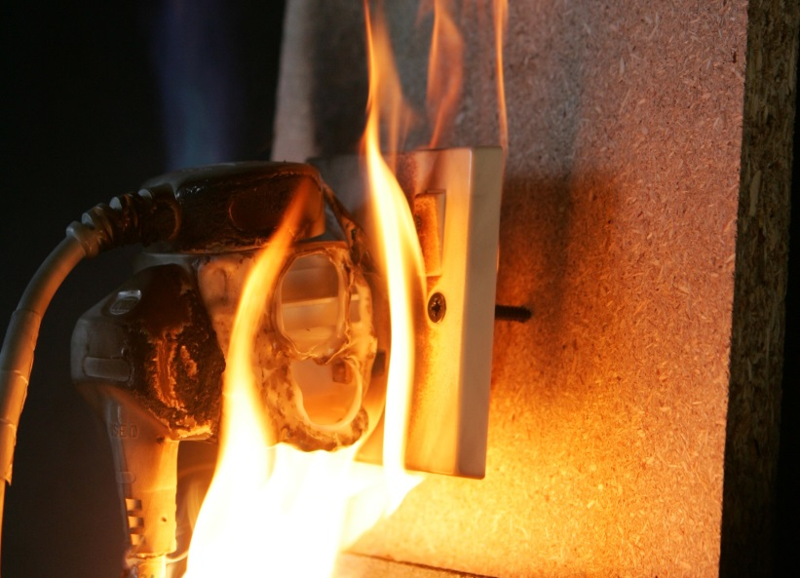
ФГКУ «Специальное управление ФПС № 36 МЧС России»

